附件1：

2020年度

抚松县总工会部门决算

2021年 9 月 13 日

目 录

第一部分 部门概况

一、部门职责

二、机构设置及部门决算单位构成

第二部分 2020年度部门决算表

一、收入支出决算总表

二、收入决算表

三、支出决算表

四、财政拨款收入支出决算总表

五、一般公共预算财政拨款支出决算表

六、一般公共预算财政拨款基本支出决算表

七、一般公共预算财政拨款“三公”经费支出决算表

八、政府性基金预算财政拨款收入支出决算表

九、国有资本经营预算财政拨款支出决算表

十、部门预算项目支出绩效自评表

第三部分 2020年度部门决算情况说明

一、收入支出决算总体情况说明

二、收入决算情况说明

三、支出决算情况说明

四、财政拨款收入支出决算总体情况说明

五、一般公共预算财政拨款支出决算情况说明

六、一般公共预算财政拨款基本支出决算情况说明

七、一般公共预算财政拨款“三公”经费支出决算情况说明

八、政府性基金预算财政拨款收入支出决算情况说明

九、国有资本经营预算财政拨款支出决算情况说明

十、预算绩效管理情况说明

十一、其他重要事项情况说明

第四部分 名词解释

第一部分 部门概况

**一、主要职责**

维护职工合法权益是工会的基本职责。工会在维护全国人民总体利益的同时，代表和维护职工的合法权益。

工会的四项社会职能具体包含如下：  
　　（一）参与职能：代表和组织职工参与国家和社会事务管理，参与企业、事业单位民主管理，实施民主监督，是工会代表职工权益，依法维护职工利益的重要渠道、途径和形式。特别是在社会主义市场经济的形成过程中，工会履行参与职能更具迫切性和必要性。市场经济是法制经济，市场经济运行主体都是相应的法律规范。所以，工会要加大对法律法规执行情况开展群众性监督的力度，主动参与立法，从源头上依法维护职工的权益。  
　　（二）维护职能：维护职工合法权益是工会的基本职责。由于劳动关系主体存在隶属性，劳动者隶属于用人单位，在劳动者和用人单位这对矛盾中很明显劳动者是弱者，是需要保护的对象。劳动者为了取得平衡，应该依法组建工会，加入工会，在工会的组织下为自己的合法权益而进行抗争，这是非常现实而有效的途径之一。工会维护了职工的合法权益，就是维护了党与群众的血肉联系，就是维护了稳定的大局，就是维护了执政党的执政地位和执政基础。  
　　（三）建设职能：在我国，社会的主要矛盾是人民群众日益增长的物质文化需要同落后的社会生产之间的矛盾。解决这个矛盾的根本出路在于通过改革开放，解放和发展社会生产。工会代表和维护的职工具体利益的最终实现也在于促进经济的发展和生产力的提高。所以，工会必须从工人阶级的长远利益出发，引导广大职工群众参加建设和改革，努力完成经济和社会发展任务，积极推动社会经济效益和生产力的提高。  
　　（四）教育职能：工会教育职能包括思想政治教育和文化技术教育。在新时期，劳动者已成为独立、自主、自由的劳动者，他要自我决策、自我负责、自我发展；劳动力进入市场，在劳动力市场中，劳动者的地位、利益完全取决于个人的素质，要在激烈的市场竞争中取胜，要有效地维护自己的合法权益，就必须有较高的素质。这就需要学习，接受教育。因此，工会为了更好地维护职工合法权益，就必须履行好教育这一职能。

二、机构设置及部门决算单位构成

根据上述职责，县总工会设5个科室

（1）综合办公室

（2）基层工作部

（3）女工部

（4）网络工作部

下设两个事业单位，分别为：

抚松县总工会困难职工帮扶中心

抚松县总工会法律咨询服务中心

纳入抚松县总工会2020年度部门决算编制范围的单位包括：

抚松县总工会

第二部分 2020年度部门决算表

1. 收入支出决算总表

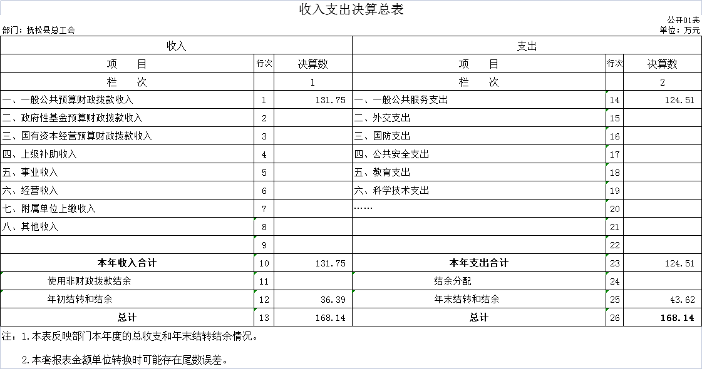

1. 收入决算表

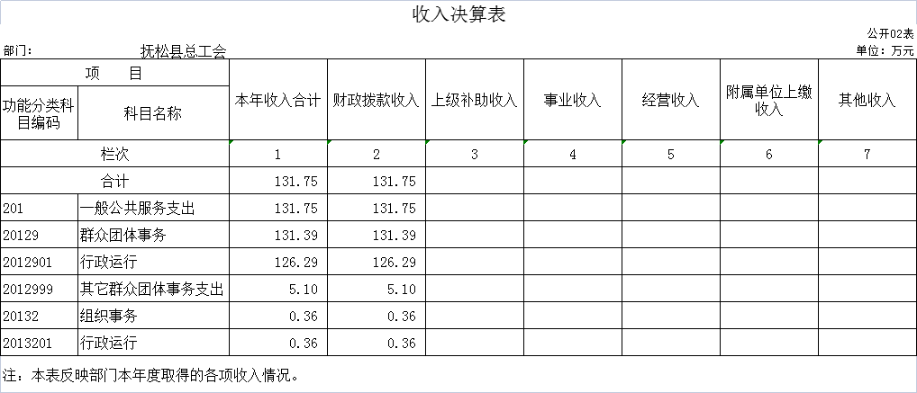

1. 支出决算表

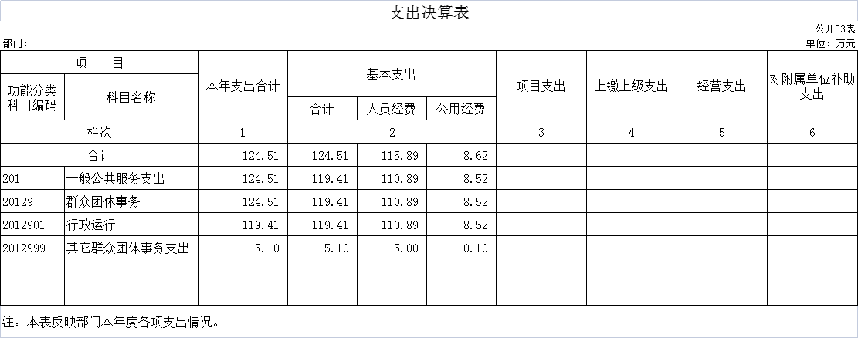

四、财政拨款收入支出决算总表

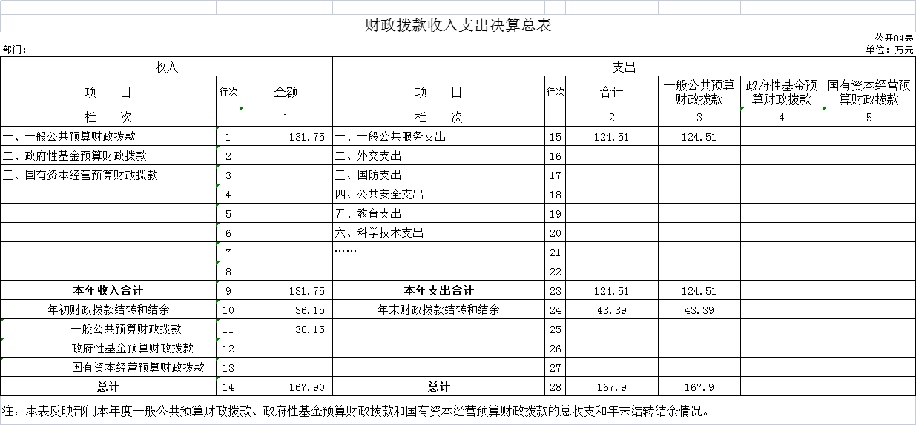

五、一般公共预算财政拨款支出决算表

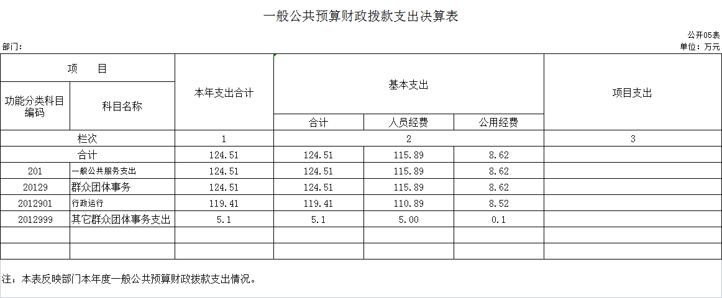

六、一般公共预算财政拨款基本支出决算表

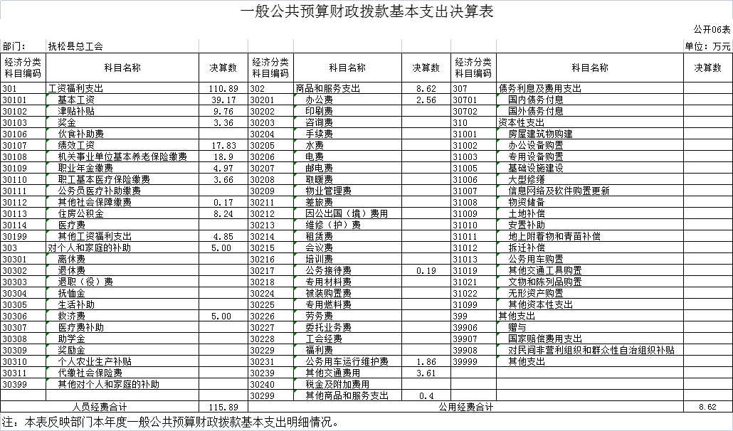

七、一般公共预算财政拨款“三公”经费支出决算表

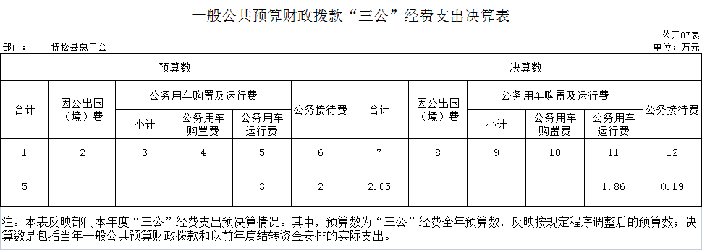

八、政府性基金预算财政拨款收入支出决算表

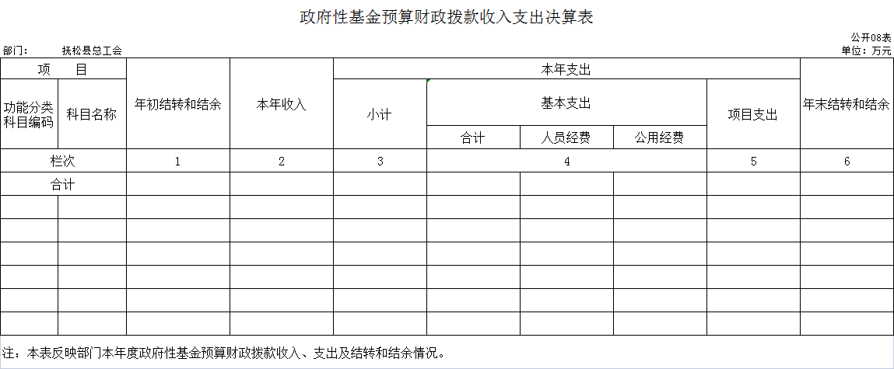

九、国有资本经营预算财政拨款支出决算表

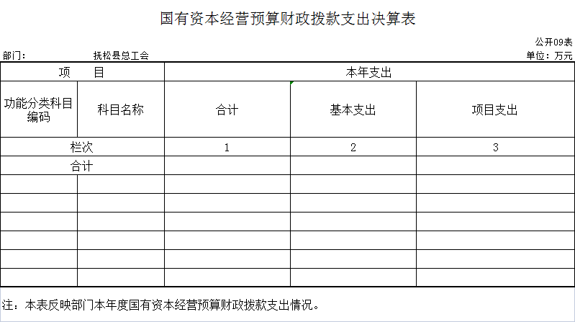

十、部门预算项目支出绩效自评表

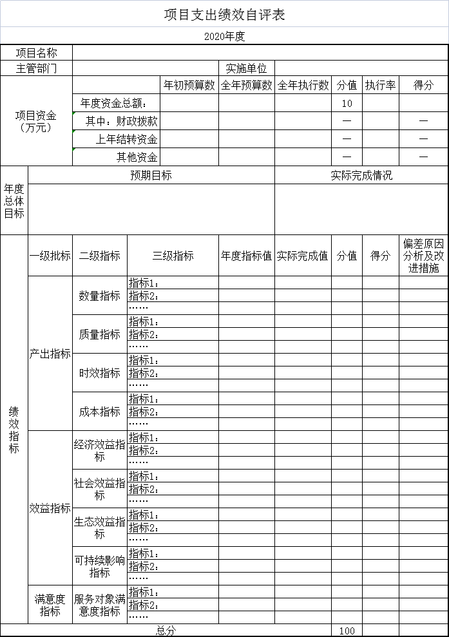

第三部分 2020年度部门决算情况说明

一、收入支出决算总体情况说明

2020年度收入131.75万元；支出124.51万元。与2019年相比，收入减少28.41万元；支出减少18.36万元。收入降低18%，支出降低13%。主要原因：劳模津贴发放没有新规定，暂停发放。

二、收入决算情况说明

本年收入合计131.75万元，其中：财政拨款收入131.75万元，占100 %。

三、支出决算情况说明

本年支出合计124.51万元，其中：基本支出124.51万元，占100 %。基本支出中，人员经费115.89万元，占93 %；公用经费8.62万元，占7 %。

四、财政拨款收入支出决算总体情况说明

2020年度财政拨款收入131.75万元；支出总124.51万元，与2019年相比，财政拨款收入减少28.28万元；支出减少18.36万元，财政拨款收入降低18%。主要原因:劳模津贴款没有拨付。支出降低13%。主要原因：劳模津贴发放没有新规定，暂停发放。

五、一般公共预算财政拨款支出决算情况说明

**（一）财政拨款支出决算总体情况**

2020年度财政拨款支出124.51万元，占本年支出合计的100%。与2019年相比，财政拨款支出减少28.28万元，降低18%。劳模津贴款没有拨付。

**（二）财政拨款支出决算结构情况**

2020年度财政拨款支出124.51万元，主要用于以下方面：（按支出功能分类科目的类级科目逐一说明）一般公共服务（类）支出124.51万元，占100 %。

**（三）财政拨款支出决算具体情况**

2020年度财政拨款支出年初预算为144.64万元，支出决算为124.51万元，完成年初预算的86%。其中：

一般公共服务（类）群众团体事务（款）行政运行（项）预算144.64万元，其中基本支出年初预算为144.64万元，支出决算为124.51万元，完成年初预算的86%。

六、一般公共预算财政拨款基本支出决算情况说明

2020年度财政拨款基本支出124.51万元，其中：人员经费115.89万元，主要包括：基本工资、津贴补贴、奖金、绩效工资、生活补助、救济费、奖励金。

公用经费8.62万元，主要包括：办公费、公务接待费、公务用车运行维护费、其他交通费用。

七、一般公共预算财政拨款“三公”经费支出决算情况说明

（一）“三公”经费财政拨款支出决算总体情况说明

2020年度“三公”经费财政拨款支出预算为5万元，支出决算为2.05万元，完成预算的41%。决算数小于预算数的主要原因压缩公务接待费。

（二）“三公”经费财政拨款支出决算具体情况说明

2020年度“三公”经费财政拨款支出决算中，公务用车购置及运行费支出决算为1.86万元，占91%；公务接待费支出决算为0.19万元，占9%。具体情况如下：

1、公务用车购置及运行费年初预算3万元，支出决算为1.86万元，完成年初预算的62%。其中：

公务用车运行支出1.86万元。截至2020年12月31日，财政拨款的公务用车保有量为1辆。

2、公务接待费年初预算为2万元，支出决算为0.19万元，完成年初预算的10%，主要是公务接待。其中：

其他国内公务接待支出0.19万元。主要用于迎检、工作交流和招商引资。全年共接待国内来访团组4个、来宾11人次（不包括陪同人员） 。

1. 政府性基金预算财政拨款收入支出决算情况说明

抚松县总工会2020年度没有政府性基金预算财政拨款收入，没有结转和结余。

九、国有资本经营预算财政拨款支出决算情况说明

抚松县总工会没有国有资本经营预算财政拨款收入，所以没有国有资本经营预算财政拨款支出情况。

十、关于2020年度预算绩效管理情况的说明

（一）预算绩效管理工作开展情况

根据预算绩效管理工作要求，2020年度我部门（单位）组织对0项目进行了绩效自评，共涉及资金0万元，占部门预算财政拨款项目总额的0%。

十一、其他重要事项的情况说明

（一）机关运行经费支出情况

2020年度，机关运行经费支出8.62 万元，比年初预算数减少4.24万元，降低 33%，主要是公务接待和公务用车经费进一步压缩。

（二）政府采购支出情况

2020年度，政府采购支出总额0万元。

（三）国有资产占用情况

截至2020年12月31日，抚松县总工会共有车辆1辆，其中，其他用车1辆，其他用车主要是日常业务用车。

第四部分 名词解释

**一、财政拨款收入：**指单位从同级财政部门取得的财政预算资金。

**二、上级补助收入：**指从主管部门和上级单位取得的非财政补助收入。

**三、事业收入：**指事业单位开展专业业务活动及辅助活动取得的收入。

**四、经营收入：**指事业单位在专业业务活动及其辅助活动之外开展非独立核算经营活动取得的收入。

**五、附属单位上缴收入：**指事业单位附属独立核算单位按照有关规定上缴的收入。

**六、其他收入：**指除上述收入以外的各项收入。包括未纳入财政预算或财政专户管理的投资收益、银行存款利息收入、租金收入、捐赠收入，现金盘盈收入、存货盘盈收入、收回已核销应收及预付款项、无法偿付的应付及预收款项，从省财政以外的同级单位取得的经费、从非省财政取得的经费，以及行政单位收到的财政专户管理资金等。（只保留部门已发生的收入明细，未发生的收入明细删掉）

**七、用事业基金弥补收支差额：**指事业单位在当年的财政拨款收入、事业收入和其他收入不足以安排当年支出的情况下，使用以前年度积累的事业基金（事业单位当年收支相抵后按国家规定提取、用于弥补以后年度收支差额的基金）弥补本年度收支缺口的资金。

**八、年初结转和结余：**指单位以前年度尚未完成、结转到本年按有关规定继续使用的资金。

**九、结余分配：**指事业单位按照会计制度规定缴纳的所得税以及从非财政补助结余提取的职工福利基金、事业基金等。

**十、年末结转和结余：**指单位按有关规定结转到下年或以后年度继续使用的资金。

**十一、基本支出：**指单位为保障其机构正常运转、完成日常工作任务而发生的人员支出和公用支出。

**十二、项目支出：**指单位为完成特定行政任务和事业发展目标在基本支出之外所发生的支出。

**十三、经营支出：**指事业单位在专业业务活动及其辅助活动之外开展非独立核算经营活动发生的支出。

**十四、上缴上级支出：**指事业单位按照有关规定上缴上级单位的支出。

**十五、对附属单位补助支出：**指事业单位用财政补助收入之外的收入对附属单位补助发生的支出。

**十六、“三公”经费：**纳入省级财政预决算管理的“三公”经费，是指省级部门用财政拨款安排的因公出国（境）费、公务用车购置及运行费和公务接待费。是党政机关维持运转或完成特定工作任务所开支的相关支出，是政府行政开支的一部分。其中，因公出国（境）费反映公务出国（境）的国际旅费、国外城市间交通费、住宿费、伙食费、培训费、公杂费等支出；公务用车购置及运行费反映单位公务用车车辆购置支出（含车辆购置税）及燃料费、维修费、过桥过路费、保险费、安全奖励费等支出；公务接待费反映单位按规定开支的各类公务接待（含外宾接待）支出。

**十七、机关运行经费：**指为保障行政单位（含参照公务员法管理的事业单位）运行用于购买货物和服务的各项资金，包括办公及印刷费、邮电费、差旅费、会议费、福利费、日常维修费、专用材料及一般设备购置费、办公用房水电费、办公用房取暖费、办公用房物业管理费、公务用车运行维护费以及其他费用。